**DISPONIBLES UNIQUEMENT SUR COMMANDE**

**VESTE MOLLETON**

**À CAPUCHE**

(Du S au 2XL) : 40€

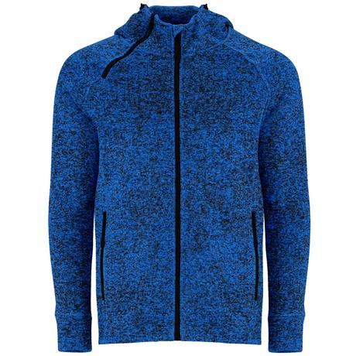 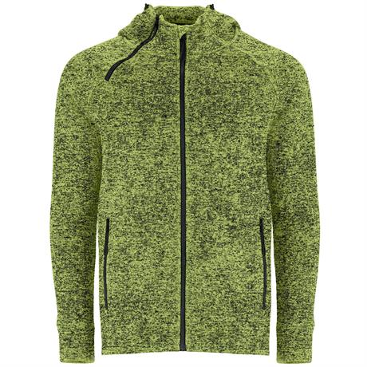 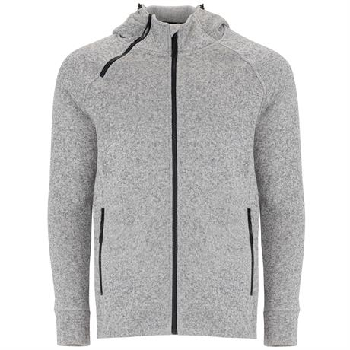 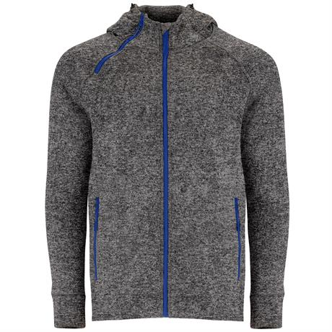 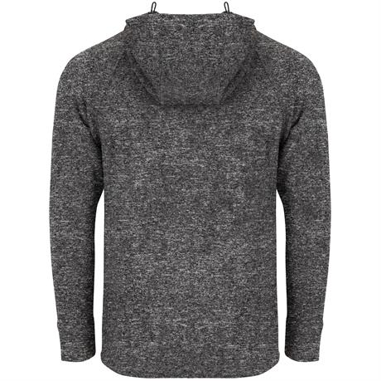

**BLEU ROYAL CHINE VERT MANTIS CHINE BLANC CHINE NOIR CHINE**

GILET MATELASSE

(Du S au 3XL) : 40€

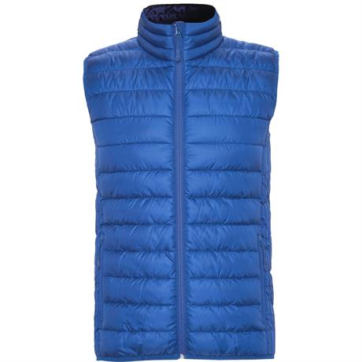 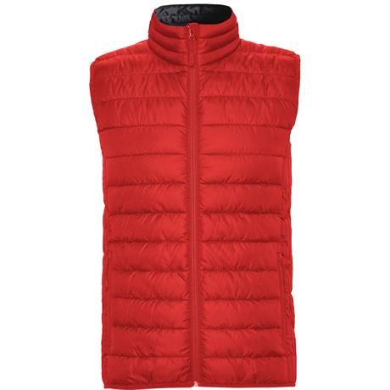 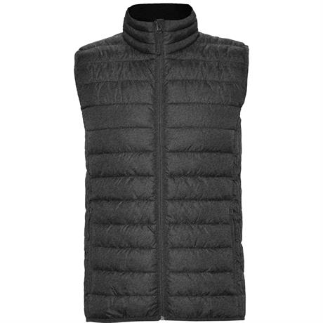 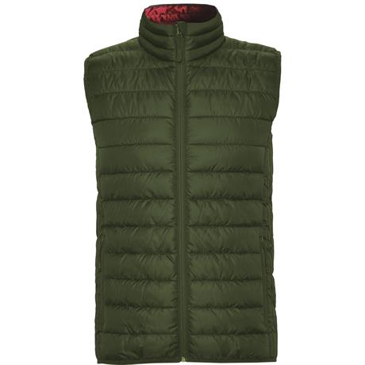

**BLEU ELECTIQUE ROUGE NOIR CHINE VERT MILITAIRE**

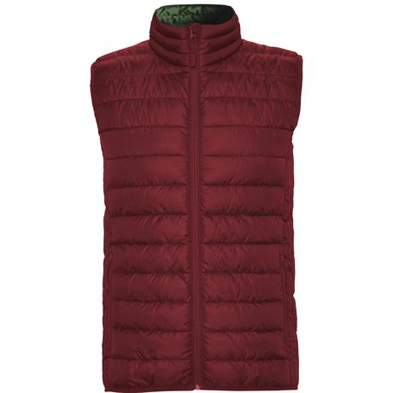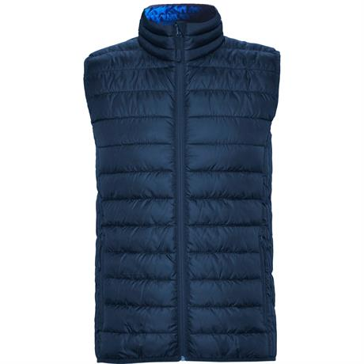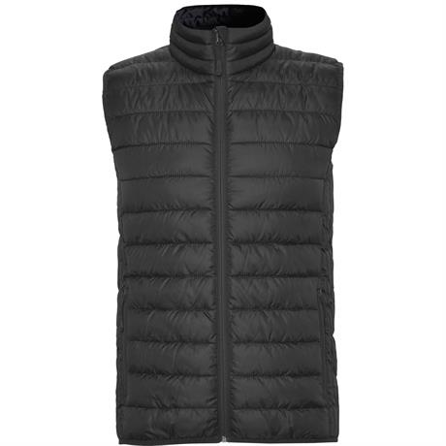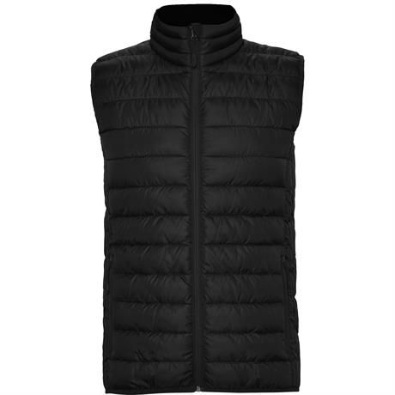

**GRENAT MARINE EBENE NOIR**

**VESTE SOFTSHELL**

**À CAPUCHE AMOVIBLE**

(Du S au 2XL) : 50€

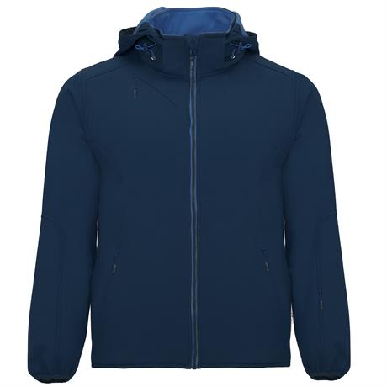 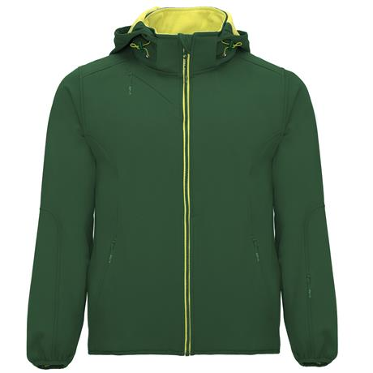 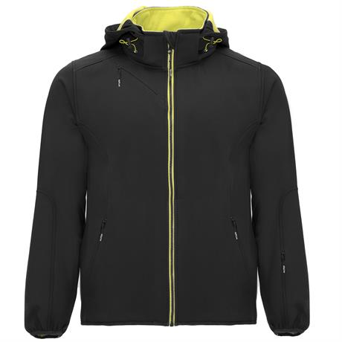

**MARINE VERT BOUTEILLE NOIR**

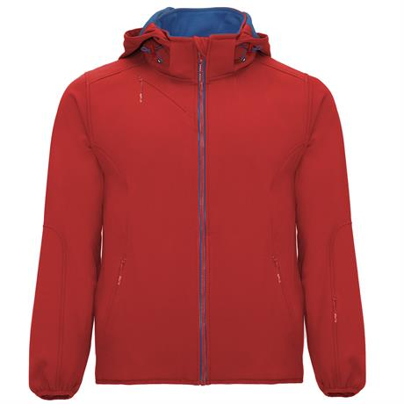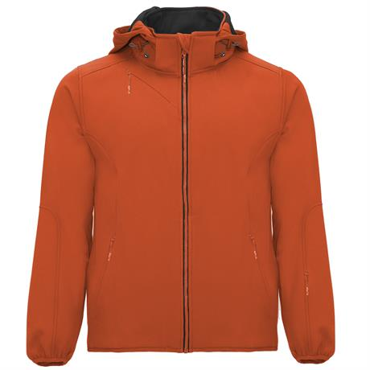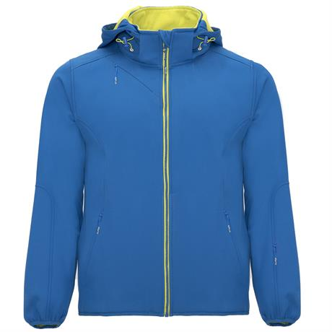 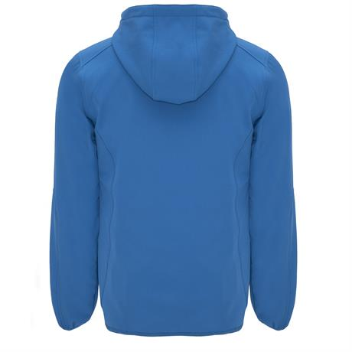

**ROUGE ORANGE VERMILLON BLEU ROYAL**

T-SHIRT COTON

(Du XS au 5XL) : 15€

